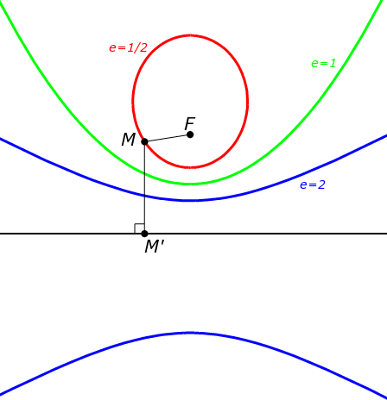

Элиипс, парабола и гипербола все задаются одним определением:

Выберем на плоскости точку F (фокус) и прямую d (директрису), а также параметр e>0 (эксцентриситет). Тогда геометрическое место точек M, для которых отношение расстояния до F и до d равно e, является коническим сечением (эллипс/парабола/гипербола). Т.е. FM = MM’\*e

Для окружности принято e=0.

Зная это уже визуально можно понять, почему при e<1 получается эллипс и почему при приближении e к единице эллипс будет становиться всё более «вытянутым», пока не разорвётся совсем.

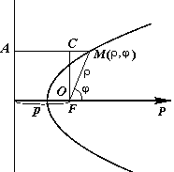

Чтобы построить эллипс/параболу/гиперболу в полярной системе координат, мы ставим полюс системы в фокус, а полярную ось направляем ортогонально директрисе.

На данном рисунке AM\*e=MF, т.е.

P+ρ\*cosφ= ρ, где: P – некий параметр (расстояние от директрисы до фокуса), а ρ – полярный радиус. Отсюда:

ρ= $\frac{P}{1-e*cosφ}$

При e=0 ρ=P (const), т.е. графиком будет окружность.

При 0<e<1 знаменатель существует всегда, но при e=1 функция «равна бесконечности» при φ=0 (тот самый разорванный конец эллипса – он ушёл в бесконечность)